Langkah kerja
- Siapkan Alat yang akan digunakan untuk membuat website dan bahan bahan seperti gambar dan lain sebagainya
- Membuat halam tampilan website dengan html ,css dan js
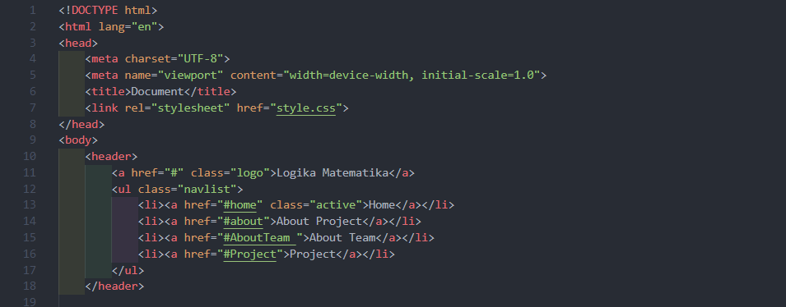
Gambar di atas untuk bagian header atau navbar nya
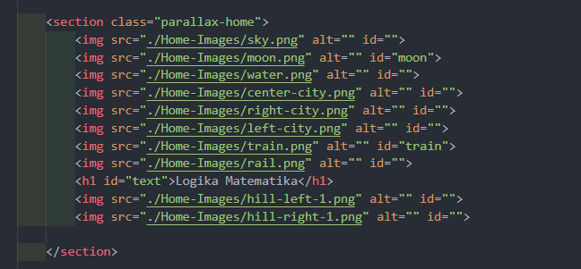
Gambar diatas untuk bagian import gambar untuk efek parallax nya
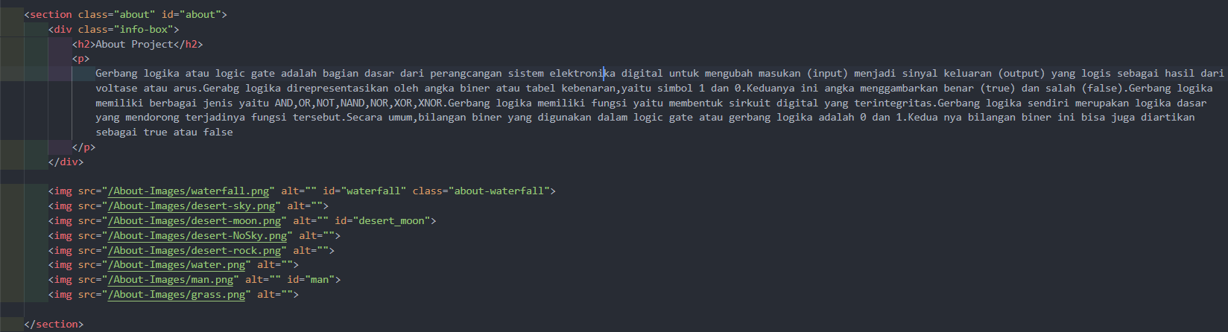
Gambar diatas menjelaskan apa itu gerbang logika
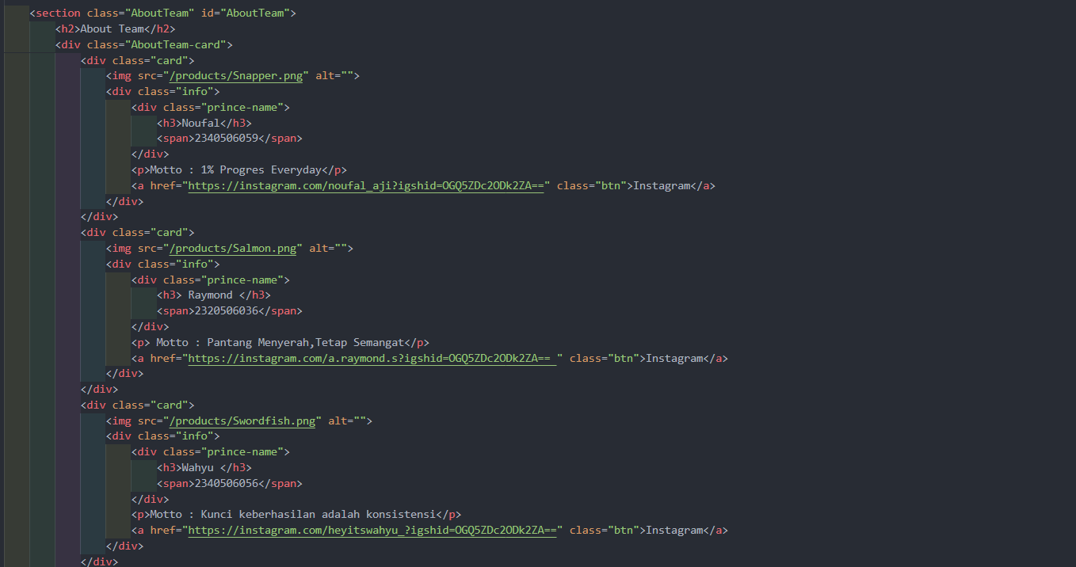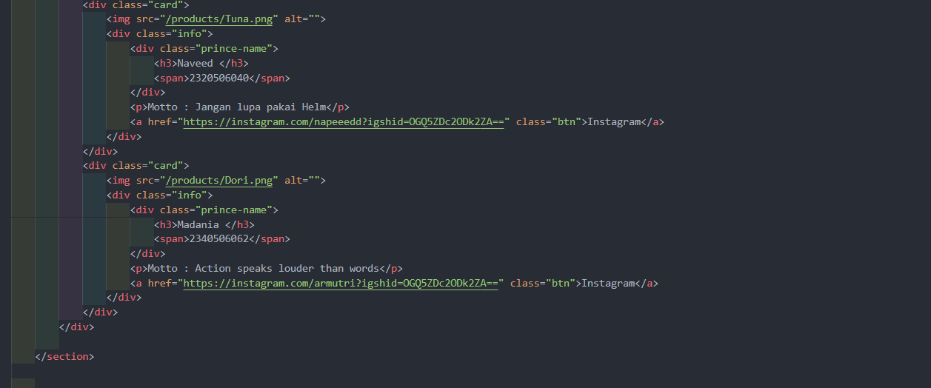
Gambar diatas adalah bagian html untuk about team
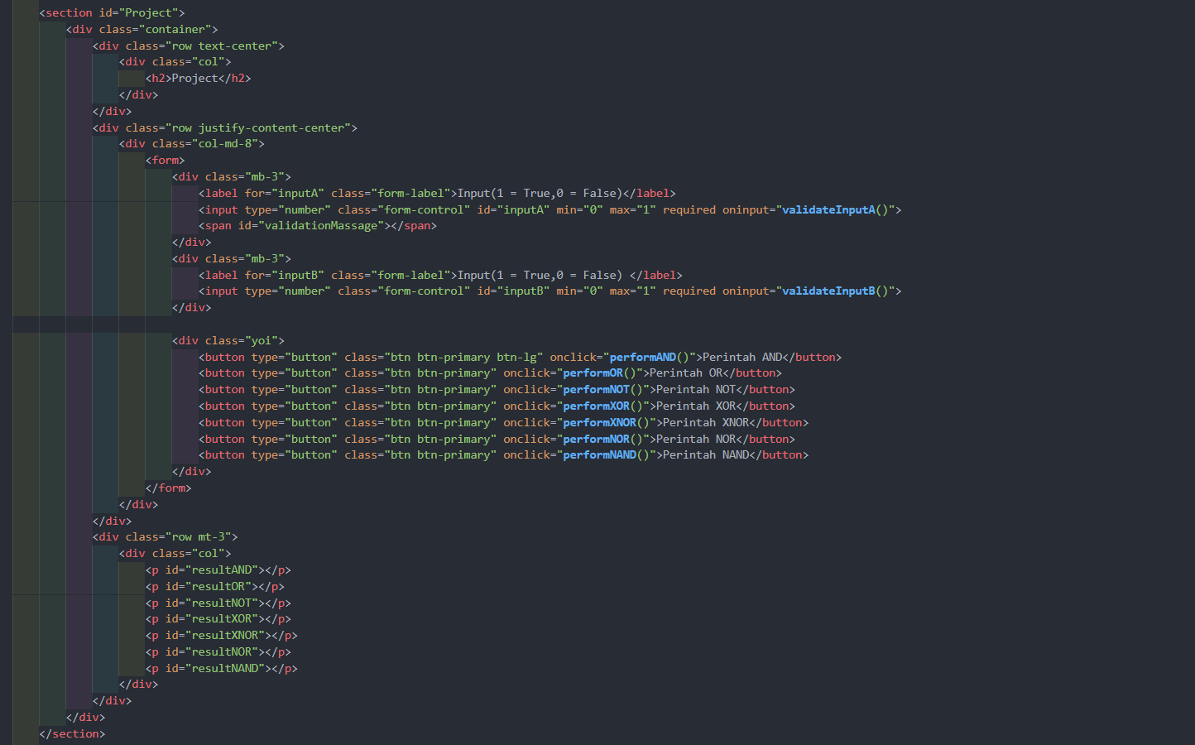
Gambar diatas adalah untuk project dibagian html nya

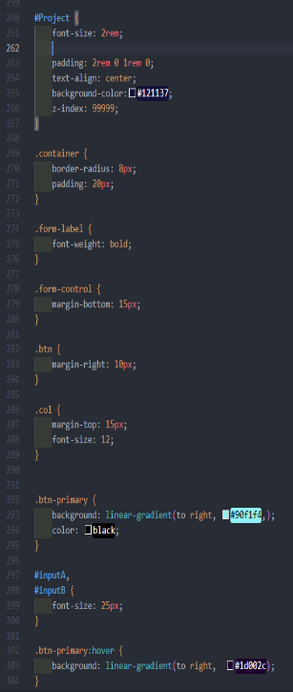
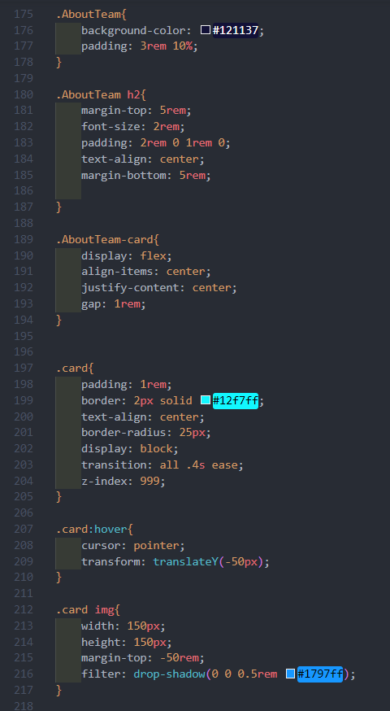
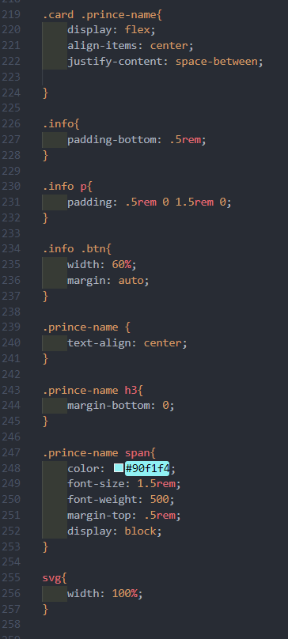
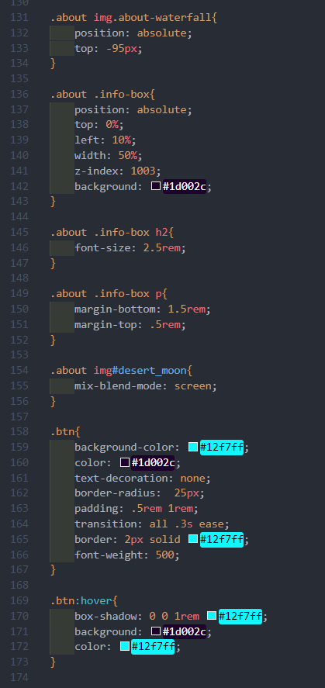
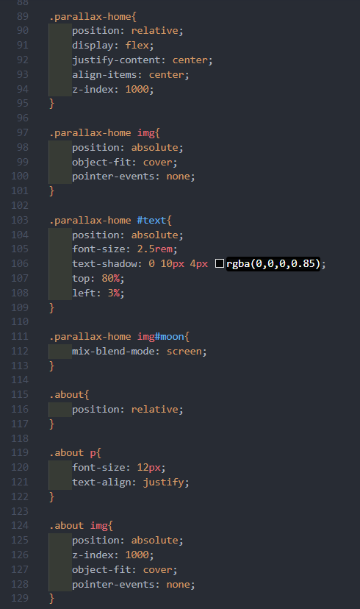
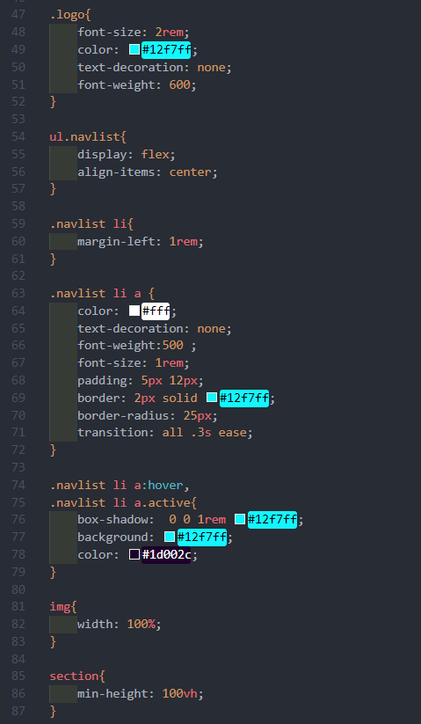
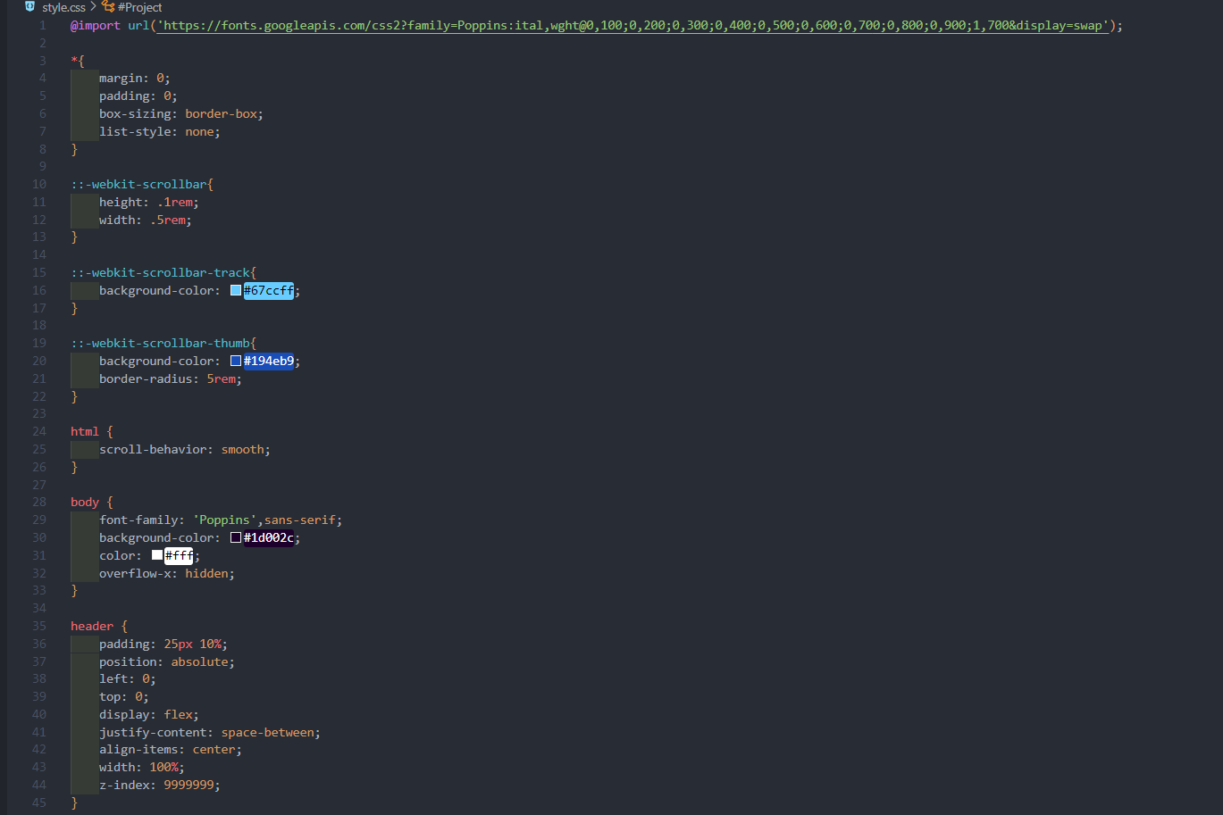

Untuk gambar diatas ada css nya

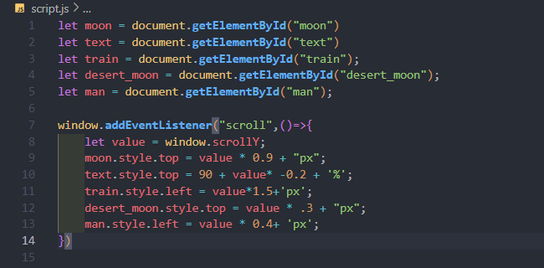
Gambar diatas untuk mengatur efek parallax pada html nya
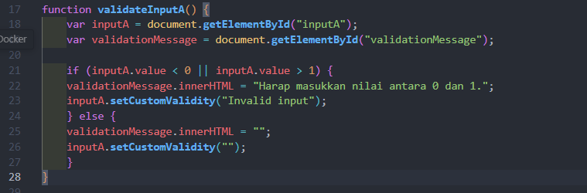
Gambar diatas untuk memastikan user memasukan nilai dalam rentang antar 0 dan 1

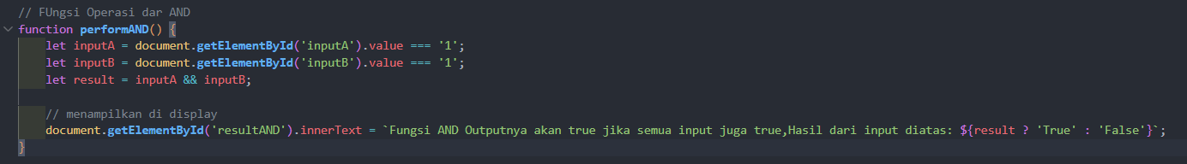
Gambar diatas menjelaskan operasi logika AND pada dua input dan menampilkan hasilnya di ID result AND
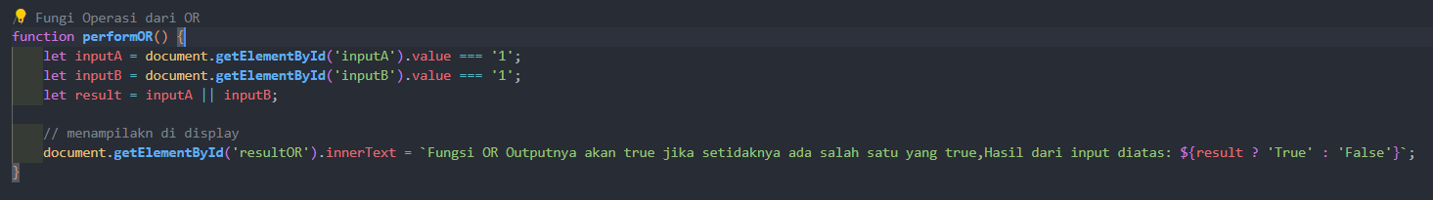
Gambar diatas menjelaskan operasi logika OR pada dua input dan menampilkan hasilnya di ID result OR
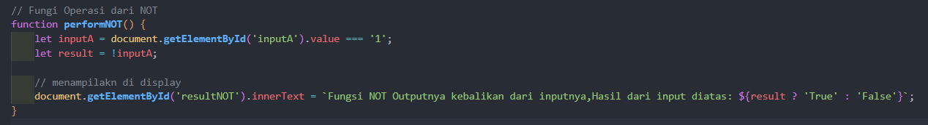
Gambar diatas menjelaskan operasi logika NOT pada input dan menampilkan hasilnya di ID result NOT
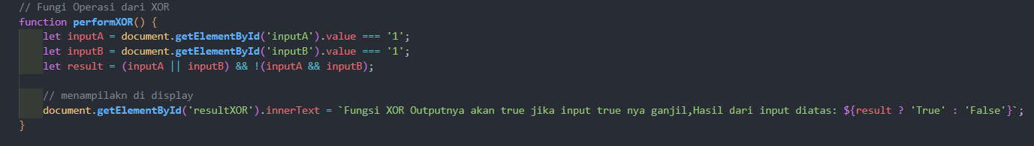
Gambar diatas mnejelaskan operasi logika XOR (Exclusive OR) dengan mengambil nilai input dari elemen html dengan input yang dimasukan user dengan melibatkan operasi XOR
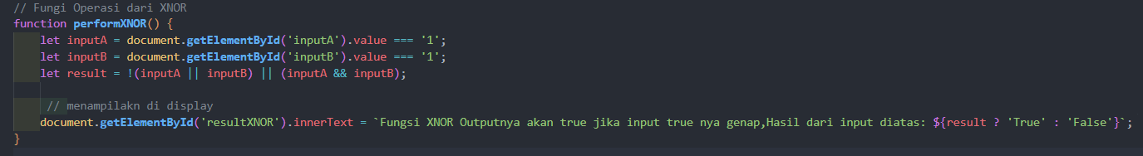
Gambar diatas menjelaskan operasi logika XNOR dengan mengambil nilai input dari elemen html dengan input yang dimasukan user dengan melibatkan opeerasi XNOR

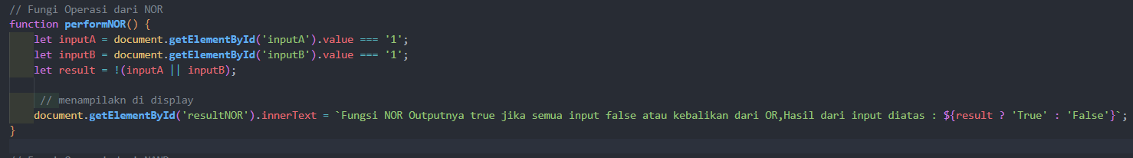
Gambar diatas menjelaskan operasi logika NOR dengan mengambil nilai input dari elemen html dengan input yang dimasukan user dengan melibatkan opeerasi NOR

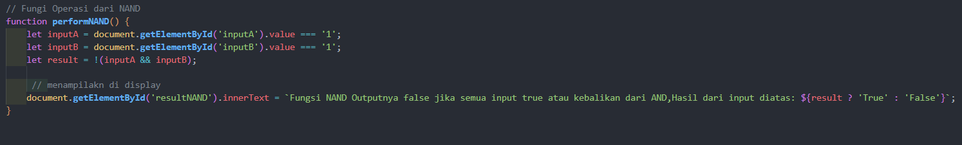
Gambar diatas menjelaskan operasi logika NAND dengan mengambil nilai input dari elemen html dengan input yang dimasukan user dengan melibatkan opeerasi NAND

Hasil
- Halaman utama dari website kami

  - Pada bagian navbar yang sudah tertera diatas agar user dapat dengan mudah menuju project kami

  - Pada slide selanjutnya menjelaskan sedikit tentang ap aitu gerbang logika dan apa saja gerbang logika

  - Pada slide selanjutnya adalah siapa saja yang terlibat dalam project ini
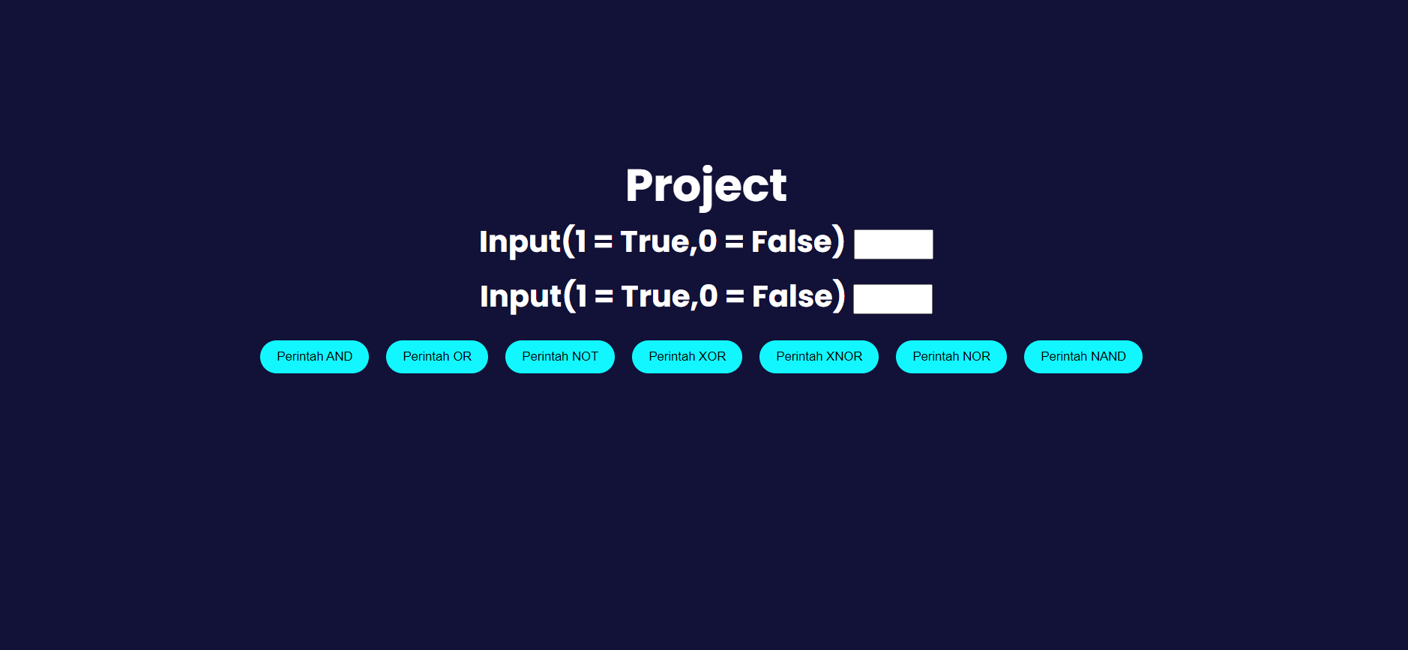
  - Ini adalah project kami yang berada di website
  - User dapat memilih 1 atau 0 kemudian menekan tombol perintah yang sudahh berada di bawah maka akan muncul hasil nya
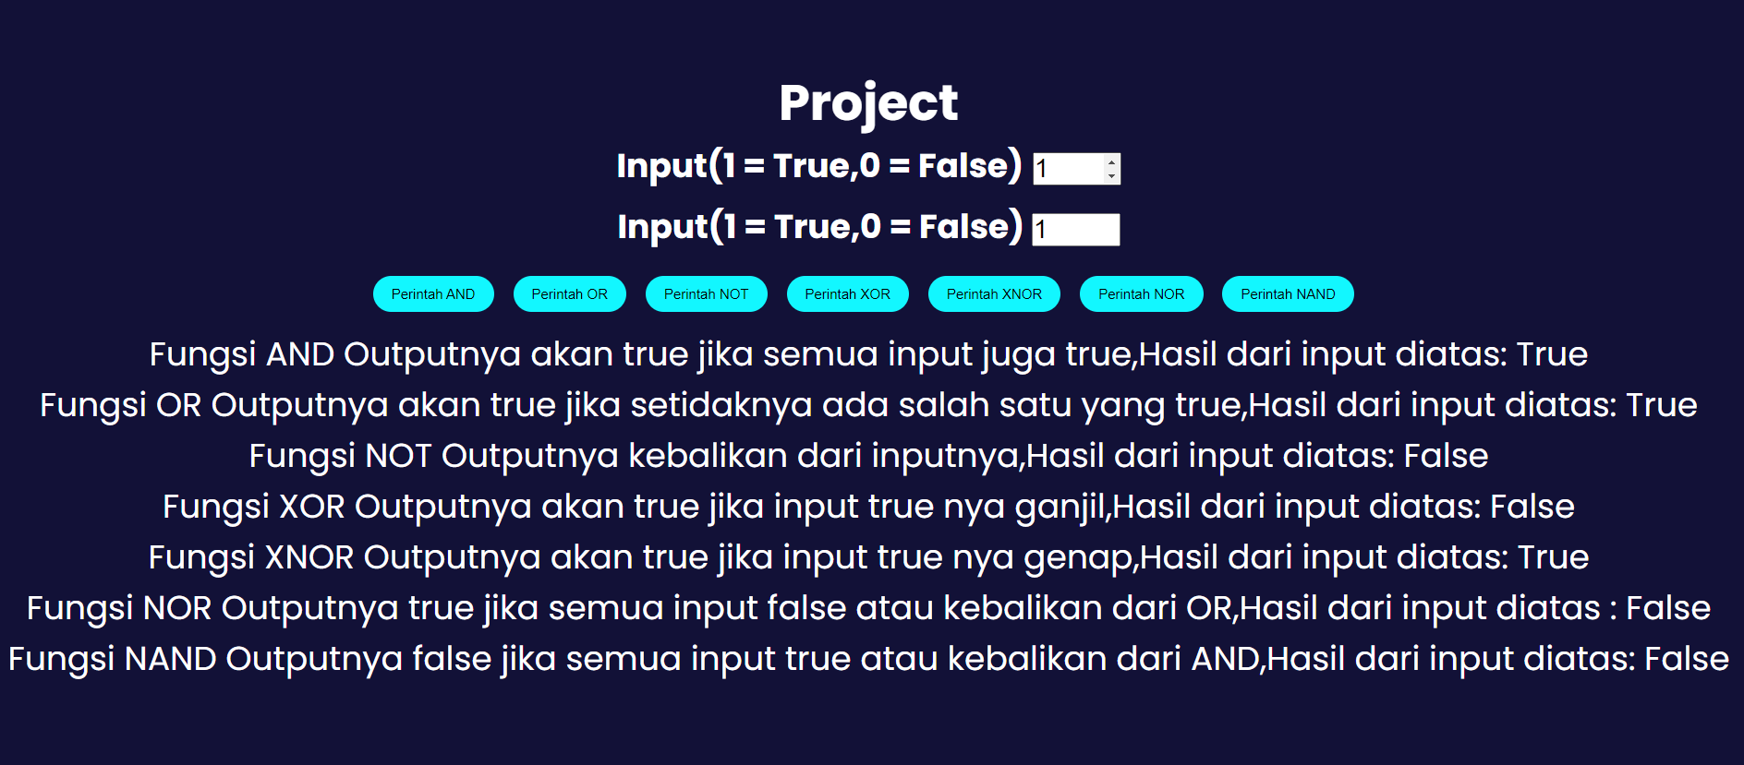
  - Seperti ini outputnya yang muncul
  - Dan sebelum output ada penjelasan sedikit tentang tentang perintah yang dipilih oleh user

